Муниципальное дошкольное общеобразовательное учреждение

«Детский сад №2 п. Вохма» Вохомского муниципального района Костромской области

**Консультация для воспитателей**

**«ОРГАНИЗАЦИЯ УТРЕННЕЙ ГИМНАСТИКИ В РАЗНЫХ ВОЗРАСТНЫХ ГРУППАХ ДОУ».**

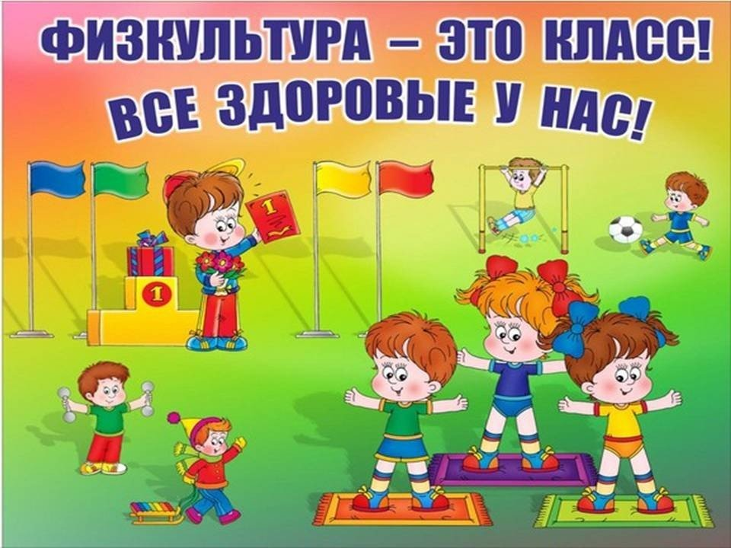

Подготовила инструктора по физической культуре

Ивкова Н.В.

Утренняя гимнастика в детском саду рассматривается как важный элемент двигательного режима, выполняя упражнения утренней гимнастики у ребенок должен получать приподнятое эмоциональное состояние и настоящую радость движений.

**Цель**: Создать у детей хорошее настроение и поднять мышечный тонус.

**Задачей** утренней гимнастики в детском саду является «разбудить» организм ребенка, настроить его к многообразной деятельности.

**Формы проведения утренней гимнастики**

Используются различные формы проведения утренней гимнастики:

* традиционная форма с использованием общеразвивающих упражнений
* обыгрывание какого-нибудь сюжета: «Путешествие в лес», «Зоопарк», «Жучки» и др.(младший возраст)
* игрового характера (из 3-4 подвижных игр)Например**:**

1.Игра «Запрещенные движения» (средней подвижности)

2.Игра «Охотники и зайцы», (высокой подвижности)

3.Игра «Угадай чей голосок» (малой подвижности)

* с использованием элементов ритмической гимнастики, танцевальных движений, хороводов
* оздоровительный бег (проводится на участке в течение 3-5 минут с постепенным увеличением расстояния, интенсивности, времени)
* с использованием полосы препятствий (можно создавать различные полосы препятствия с использованием разнообразных модулей)

**Организация утренней гимнастики**

Перед утренней гимнастикой помещение проветривается. Дети занимаются в повседневной одежде.

Утренняя гимнастика, начинается с разминки и заканчивается восстановительными упражнениями. Поскольку утренняя гимнастика не продолжительна, физические нагрузки в ней не велики.

Утренняя гимнастика состоит из 3 частей:

* вводная
* основная
* заключительная

Каждая часть имеет свои задачи и содержание.

**Вводная часть утренней гимнастики**

Задача: организовать внимания детей, нацеливающая на выполнение согласованных действий формирование правильной осанки подготовка организма к выполнению более сложных упражнений.

Содержание:

* построения (в колону, в шеренгу, круг)
* строевые упражнения (повороты и полуобороты налево, направо, кругом)
* перестроения (из одной колоны в две, из двух колон в четыре, в круг, несколько кругов, смыкания и размыкания приставными шагами в сторону)
* непродолжительная ходьба в чередовании с упражнениями, способствующими укреплению опорно-двигательного аппарата и формированию осанки (ходьба на носках, с различным положением рук, ходьба с высоким подниманием коленей, на пятках, перекрёстным шагом)
* бег друг за другом и врассыпную или в сочетании с прыжками. После бега обязательная ходьба. Ходьба и бег чередуются.

**Основная часть утренней гимнастики**

Задачи:

* укреплять основные мышцы групп
* формировать правильную осанку

Содержание:

* выполнение комплекса общеразвивающих упражнений.

Упражнения выполняются в определенной последовательности: сначала даются упражнения для укрепления плечевого пояса и рук, затем упражнения для мышц туловища; далее следуют упражнения для развития мышц ног и укрепления свода стопы. После упражнений с большой нагрузкой следует повторить первое упражнение или аналогичное ему.

**Заключительная часть утренней гимнастики**

Задача: восстановить пульс и дыхание

Содержание:

* ходьба с выполнением различных заданий.
* после заключительной ходьбы проводится малоподвижная игра

**Методика проведения утренней гимнастики во всех возрастных групп:**

один и тот же комплекс повторяется в течение двух недель.

**Утренняя гимнастика с детьми младшей группе**

Утренняя гимнастика проводиться со всеми воспитанниками группы одновременно.

**Комплекс гимнастики** для детей до 3 лет содержит **3 – 4** общеразвивающих упражнения, количество повторений каждого упражнения **4 – 5** раз, оно зависит от характера движений, их сложности и подготовленности детей, продолжительность ее **до 5 минут**.

Вводной части ходьба выполняется «стайкой» в определенном направлении или парами, держась за руки, врассыпную или друг за другом. Ходьба должна быть спокойной неторопливой.

Бег должен быть спокойным, легким и достаточно продолжительным: 20 -30 с. в первую половину года и 40 с. – во вторую половину.

Для второй части дети становятся в круг или располагаются в свободном построении для выполнения общеразвивающих упражнений. В начале года лучше применять построение врассыпную, так как дети еще плохо ориентируются.

Построившись, дети приступают к выполнению упражнений для укрепления мышц плечевого пояса и рук, спины, живота, всего туловища и ног.

Общеразвивающие упражнения подбираются из числа рекомендованных для занятий упражнений. Почти все они носят имитационный характер и проводятся в игровой форме.

На утренней гимнастике широко используются положение сидя (на полу, скамье), лежа на спине и на животе. Во второй половине года могут быть использованы для обще-развивающих упражнений мелкие предметы: погремушки, колечки, кубики.

Далее проводится бег, подскоки на месте (2 раза за 10 – 15 секунд с небольшой паузой для отдыха) или подвижная игра, хорошо знакомая детям, с очень простыми правилами и содержанием.

Заканчивают утреннюю гимнастику спокойной ходьбой, чтобы снизить общее возбуждение организма.

Во время выполнения утреней гимнастики важно следить за качеством движений детей, четкостью фиксируемых поз (вытянули руки вперед – показали ладошки, спрятали руки за спину и т.д.). Добиваясь сходства движения с образцом в общих чертах, воспитатель следит за тем, что бы оно выполнялось указанным способом. В раннем возрасте упражнения в комплексах утренней гимнастики строятся на действиях известных детям персонажей («Зайки», «Птички», цыплята и др.). Воспитатель действует совместно с детьми, показывая и поясняя упражнения, правильные способы движения. Однако воспитатель выполняет с детьми упражнения до конца, делая необходимые указания, по ходу движения.

При выполнении упражнений утренней гимнастики детям этого возраста характерна динамичность и наличие чрезвычайно малого количества законченных зафиксированных положений. Почти все движения производятся последовательно. Этим определяются особенности объяснения и показа упражнений.

**Утренняя гимнастика с детьми второй младшей группе**

Организация утреней гимнастики близка к организациям ее раннего возраста.

**Комплекс гимнастики** для детей от 3 до 4 лет содержит **4 – 5** общеразвивающих упражнений, количество повторений каждого упражнения **5 – 6 раз**, продолжительность ее **до 5 – 6 минут.**

В начале утренней гимнастики дается кратковременная ходьба разными способами (со сменой направления, на носочках и др.). Ходьба может совершаться в любом построении: друг за другом, врассыпную, парами не держась за руки. Она чередуется с бегом.

Затем дети становятся в круг для выполнения общеразвивающих упражнений.

Ообщеразвивающие упражнения выполняются с кубиками, флажками, колечками, мячами средних размеров. Последовательность упражнений постоянна: сначала выполняются упражнения для плечевого пояса и рук, затем для ног и туловища. Широко распространены в утренней гимнастике исходные положения стоя, сидя, лежа на спине и на животе.

После общеразвивающих упражнений следует бег, подскоки на месте (2 раза по 10-15 с с небольшим отдыхом) или подвижная игра, хорошо знакомая детям, с очень простыми правилами и содержанием.

Утренняя гимнастика выполняется без пауз, не тратя время на подобные объяснения.

Исходное положение стоя дети приучаются ставить ноги параллельно, располагая ступни на небольшом расстоянии одна от другой; стоя прямо, развернув плечи и слегка приподняв подбородок.   
Воспитатель напоминает воспитанникам, как они должны выполнять упражнение, педагог не ставит перед собой задачу добиться всех детей полной четкости движений. Он дает общие указания всей группе, учитывая типичные ошибки и в то же время предъявляя индивидуальные требования. Например «Все деревья стали большими-большими, они тянуться веточками к солнышку и смотрят на него», - говорит воспитатель. «Посмотри, Миша, на солнышко, подними голову выше, еще выше, вот так».

Как и в предыдущей группе, упражнения в комплексах утренней гимнастики строят на воспроизведении известных детям персонажей («Пчелки», «Медвежата» и др.) На протяжении всей утренней гимнастики воспитатель действует совместно с детьми, показывая и поясняя упражнения , правильные способы движений.

Упражнения не ведутся под счет. Воспитатель сопровождает их действиями словесным пояснением, выделяется главное звено и направление движения («Спрятали ручки за спину, подняли одну ногу, отпустили; другую подняли, отпустили» и т.д

**Утренняя гимнастика с детьми средней группе**

С детьми пятого года жизни утренняя гимнастика проводится в хорошем, бодром темпе, без длительных пауз между упражнениями.

Структура построения утренней гимнастики такая же.

Начинается утренняя гимнастика с не длительной ходьбы, которая не должна быть однообразной и скучной. Она совершается в любых построениях: друг за другом, парами, врассыпную и др. Постепенно ходьба переходит в легкий бег, а бег снова в спокойную ходьбу, во время которой производится перестроение.

Для выполнения комплекса упражнений используется построение в звенья. Схема расположения общеразвивающих упражнений в комплексе утренней гимнастики не меняется: сначала упражнения для плечевого пояса и рук, затем для туловища и ног. Используются всевозможные общие исходные положения (стоя, сидя, лежа, на коленях) и разные исходные положения рук (в стороны, вперед и т.д.). Содержание комплексов составляют упражнения знакомые детям. Широко используются упражнения с предметами.

Комплекс гимнастики для детей от 4 до 5 лет содержит **5 – 6** общеразвивающих упражнений, количество повторений каждого упражнения **5 – 6 раз**, оно зависит от характера движений, их сложности и подготовленности детей, продолжительность ее **6 –8** минут.

После общеразвивающих упражнений проводятся подскоки на месте. Они становятся разнообразней: ноги врозь – ноги вместе; с поворотами вокруг; перепрыгивая вперед-назад через лежащую на полу ленту; продвигаясь вперед вокруг кубиков. Дозировка 15 – 20 подскоков (1-2 раза). Они могут быть заменены бегом на месте или вокруг зала, переходящим в спокойную ходьбу. Может быть использована эмоциональная игра.

Если дети сильно возбуждены после бега и прыжков, надо дать им успокоится. Для этой цели, хороша спокойная ходьба на месте или некоторые дыхательные упражнения (руки в стороны – вдох, руки опустить – выдох; руки вниз – назад – вдох, руки опустить – выдох, то же, поднимаясь на носки и т.п.).Необходимо напоминать и показывать детям, когда во время упражнений удобно совершать вдох и выдох, следить, чтобы они не задерживали дыхание во время бега и подскоков.

На протяжении всей гимнастики воспитатель выполняет движения, стоя перед группой, зеркально, что облегчает занимающимся копировать упражнения.

**Утренняя гимнастика с детьми старшей группе**

В старшей группе утренняя гимнастика становится привычной. Продолжается утренняя гимнастика **8-10** мин. Упражнения в ходьбе должны быть разнообразными. Широко используются ходьба со сменой темпа, направления, на носках высоко поднимая колени, гусиным шагом, с перешагиванием через препятствия и др., упражнения на внимание.

Все эти упражнения проводятся в разных построениях. Они недлительны и переходят в легкий бег, который длится **1,5-2 мин**. В комплекс входят 5-6 общеразвивающих упражнений. Для их выполнения удобнее всего построения в колонны. Используются и построение в шахматном порядке, когда колонны через одного делают шаг вперед. Для исходного положения сидя и лежа целесообразно применять поворот всех детей в пол-оборота направо или налево.

В старшей группе несколько возрастает объем общеразвивающих упражнений без предметов. Вместе с тем широко применяются упражнения с гимнастическими палками, обручами, скакалками. Спортивный инвентарь раскладывается заранее.

Каждое упражнение повторяют **5-6 раз**. Подскоки на месте с разными сочетаниями движений рук и ног, с продвижением вперед и назад, с перепрыгиванием невысоких предметов и пр. (2-3 раза чередованием ходьбы и бега).   
Педагог напоминает детям, чтобы они добивались точности положений тела, четкости соблюдения направлений движения, воспитывает умение выполнять упражнение в соответствии со счетом или с темпом музыкального сопровождения. Объяснение упражнений должно быть очень четким и кратким: педагог только напоминает исходное положение, вид движения (наклоны, приседания и т.п.), требования к его качеству.   
Пояснение упражнения сочетается с наглядностью лишь в первые дни освоения комплекса.

**Утренняя гимнастика с детьми подготовительной к школе группе**

Комплексы утренней гимнастики существенно не отличаются от комплексов старшей группе. Комплекс гимнастики для детей от 6 до 7 лет содержит **6 – 7** общеразвивающих упражнений, количество повторений каждого упражнения **7 – 8** раз, оно зависит от характера движений, их сложности и подготовленности детей, продолжительность ее **10 –12** минут.

Усиливается интенсивность бега за счет увеличения его продолжительности: 2-3 мин при медленном темпе. После беговых упражнений проводятся несколько дыхательных упражнений.

Возрастают количество подпрыгиваний, завершающих утреннюю гимнастику (не менее 30-40 раз с двумя, четырьмя повторениями после небольшого перерыва). 1 подскок повыше, 2 междускока; 5 подскоков на месте, на 6-й – поворот кругом и т.п. Упражняясь, дети действуют энергично, четко, уверенно, выдерживая возрастающие физические нагрузки.

От ребенка 7-го года следует требовать хорошего качества движений на утренней гимнастике: он должен занимать четкие исходные и промежуточные положения, точно, с нужной амплитудой проделывать упражнения, сохранять заданные позы, акцентировать внимание на главном, выпрямлять ноги, руки, спину, оттягивать носки, совершать движения с определенным напряжением.

Качество выполнения общеразвивающих упражнений достаточно высоко. Воспитатель начинает приучать детей в упражнениях тянуть ноги, руки, пальцы, оттягивать носки ног, стоять, сидеть или лежать в заданной непринужденной, но и в тоже время несколько напряженной и подтянутой позе.

Пояснения упражнения сочетается с показом лишь впервые дни освоения комплекса. Дети

успешно проделывают упражнения под счет, без сопровождающего примера воспитателя.

Воспитателю дает возможность не находится все время впереди группы, а ходить между рядами детей, тщательно наблюдать за упражнением каждого, оказывать индивидуальную помощь. Важно не сбиваться с темпа и ритма подсчета, регулирующего совместные действия детей.

На протяжении всей утренней гимнастики воспитатель неоднократно привлекает внимание к осанке детей

**Требования к выполнению упражнений**

Команды имеют большое значение для организации детей. Так как они дают сигнал к началу и окончанию упражнений

- В старших и подготовительных группах перед выполнением упражнения даётся команда «Исходное положение ПРИНЯТЬ!». В исходном положении подается команда: «Со мной упражнение начи-НАЙ!»

- Последнее слово команды произносится с небольшой паузой: начи-най (дополнительный сигнал к началу выполнения упражнения)

-Если необходимо прервать выполнение, подается команда: «ОТСТАВИТЬ!»

-Заканчивают упражнения по команде «СТОЙ!» или «Закончили».

Данные команды подаются вместо последнего счета: « и- и раз, два, три,закончили». «На месте стой: раз, два».

**Существует несколько способов обучения детей упражнениям.**

1. Способ обучения по показу. Преподаватель вначале показывает

упражнение в целом. Затем подает команду: «Исходное положение

ПРИНЯТЬ!». Делается пауза для исправления возможных ошибок.

2. Способ обучения по рассказу. Преподаватель объясняет упражнение,

указывая исходное положение, и рассказывает, какие движения следует

выполнять на счет «раз», «два» и т. д.

При обучении данным способом подсказываются основные действия

вместо подсчета, но в ритме и темпе упражнений. Например, вместо подсчета

«раз-два-три-четыре» используются слова: «Наклон - выпрямиться - присесть

- встать».

3. Способ – комбинированный: педагог объясняет технику выполнения

и одновременно показывает упражнение. Дети смотрят. По команде педагога

– вместе с ним выполняют упражнение.

4. Способ обучения по разделениям. Этот способ применяется при

обучении более сложным по координации ОРУ, так как позволяет делать

паузы между отдельными движениями для их уточнения и исправления

ошибок. После команды: «Исходное положение «ПРИНЯТЬ!» -

преподаватель подает команды, разделяя каждый счет паузами. Например:

«Руки вверх, правую ногу назад на носок - ДЕЛАЙ РАЗ!», «Упор присев на

левой, правую в сторону - ДЕЛАЙ ДВА!», «Сменить положение ног -

ДЕЛАЙ ТРИ!», «Исходное положение - ДЕЛАЙ ЧЕТЫРЕ!»

При проведении утренней гимнастики важно следить за качеством

движений детей, четкостью фиксируемых поз, обеспечивать высокую

моторную плотность, проводить ее практически без пауз, не тратя время на

подробное объяснение.

Поэтому использование терминологии имеет большое значение. Она

значительно облегчает проведение утренней гимнастики, расширяет

возможности общения педагога с воспитанниками, повышает эффективность

проведения гимнастики, увеличивает плотность зарядки, облегчает описание

и понимание техники упражнений. С этой же целью необходимо чтоб

педагог и инструктор использовали одну терминологию.

**Особенности проведения утренней гимнастики при использовании музыкального сопровождения**

Утренняя гимнастика с музыкальным сопровождением проводятся главным образом в старших возрастных группах. Музыкальное сопровождение общеразвивающих упражнений целесообразно в том случае, если они достаточно просты, хорошо освоены детьми и выполняются ими свободно и непринужденно. Ребенку трудно действовать в соответствии с музыкой. Если он плохо владеет движением. Поэтому всякое движение предварительно должно быть разучено с детьми без музыкального сопровождения. Из общеразвивающих упражнений наиболее удобны для выполнения под музыку движения рук, приседания, наклоны, повороты.

Ранее всего начинается проведение под музыку таких движений, как ходьба, бег, подскоки на месте и с продвижением вперед. Под воздействием музыки они становятся более четкими, ритмичными, координированными. При помощи музыки можно менять темп, виды ходьбы или бега, чередовать ходьбу с бегом, менять направление и т.д.

Выполнение упражнений под музыку помогает создать правильные представления о характере движений, их темпе и ритме. Дети хорошо воспринимают оттенки музыкального произведения и в соответствии с музыкой меняют характер своих движений. При звучании бодрой музыки, марша они подтягиваются, идут живо и весело, подняв головы и выпрямив спины. Ходьба становится для них привлекательной, эмоционально окрашенной. Плавная, тихая музыка побуждает идти спокойно, широким шагом. Быстрая, громкая музыка призывает детей к бегу, подскокам, внезапное окончание музыки или выразительный аккорд служит сигналами к остановке или смене движения и т.п.

Музыкальное сопровождение повышает выразительность двигательных действий, способствует согласованию движений коллектива, увеличению амплитуды, пластичности движений. Музыка дисциплинирует занимающихся, повышает их внимание и работоспособность. Положительные эмоции, возникающие во время упражнений под музыку, усиливают их физиологический эффект. Звучание музыки наиболее желательно в те моменты занятий, когда все дети вместе выполняют одни и те же действия в едином темпе и ритме.

Под музыку иногда проводятся некоторые подвижные игры с ходьбой, бегом («День и ночь», «Воробышки и автомобиль»), подскоками («Лошадки», «Зайцы и волк» и др.).

Чтобы правильно подобрать музыкальное сопровождение, нужно хорошо представлять себе каждое упражнение, понимать его смысл и назначение.

Ряд упражнений из положения сидя, лежа на спине, животе, успешное выполнение которых зависит от значительных силовых усилий и индивидуальных возможностей каждого ребенка (прогибы, поднимание и опускание ног и др.), чаще всего выполняется без музыкального аккомпанемента и даже без подсчета.